Инициативное бюджетирование
ПОСТАНОВЛЕНИЕ от 31 августа 2017 г. № 678 О реализации проектов поддержки местных инициатив на территории муниципальных образований Воронежской области в рамках развития инициативного бюджетирования (06.10.2017)
Правительство Воронежской области
П О С Т А Н О В Л Е Н И Е
от 31 августа 2017 г. № 678

О реализации проектов поддержки местных инициатив на территории муниципальных образований Воронежской области в рамках развития инициативного бюджетирования
В соответствии с постановлением Правительства Российской Федерации от 15.04.2014 № 320 «Об утверждении государственной программы Российской Федерации «Управление государственными финансами и регулирование финансовых рынков», в целях укрепления основ местного самоуправления, расширения на территории Воронежской области практики участия жителей Воронежской области в решении вопросов местного значения посредством определения направлений расходования бюджетных средств (инициативного бюджетирования) правительство Воронежской области п о с т а н о в л я е т:
1. Утвердить прилагаемые:
1.1. Состав Конкурсной комиссии конкурсного отбора проектов поддержки местных инициатив на территории муниципальных образований Воронежской области в рамках развития инициативного бюджетирования.
1.2. Положение о проведении конкурсного отбора проектов поддержки местных инициатив на территории муниципальных образований Воронежской области в рамках развития инициативного бюджетирования (далее – конкурсный отбор, проект).
2. Департаменту по развитию муниципальных образований Воронежской области (Тарасенко) обеспечить проведение конкурсного отбора проектов.
3. Рекомендовать муниципальным образованиям Воронежской области принять участие в конкурсном отборе проектов.
4. Управлению по взаимодействию со СМИ и административной работе правительства Воронежской области (Рябинская) во взаимодействии с департаментом связи и массовых коммуникаций Воронежской области (Сахаров) обеспечить информирование средств массовой информации о проведении и итогах конкурсного отбора проектов.
5. Контроль за исполнением настоящего постановления возложить на заместителя губернатора Воронежской области - руководителя аппарата губернатора и правительства Воронежской области Макина Г.И.
Губернатор
Воронежской области А.В. Гордеев

СОСТАВ КОНКУРСНОЙ КОМИССИИ КОНКУРСНОГО ОТБОРА ПРОЕКТОВ ПОДДЕРЖКИ МЕСТНЫХ ИНИЦИАТИВ НА ТЕРРИТОРИИ МУНИЦИПАЛЬНЫХ ОБРАЗОВАНИЙ ВОРОНЕЖСКОЙ ОБЛАСТИ В РАМКАХ РАЗВИТИЯ ИНИЦИАТИВНОГО БЮДЖЕТИРОВАНИЯ (скачать)
ПОЛОЖЕНИЕ О ПРОВЕДЕНИИ КОНКУРСНОГО ОТБОРА ПРОЕКТОВ ПОДДЕРЖКИ МЕСТНЫХ ИНИЦИАТИВ НА ТЕРРИТОРИИ МУНИЦИПАЛЬНЫХ ОБРАЗОВАНИЙ ВОРОНЕЖСКОЙ ОБЛАСТИ В РАМКАХ РАЗВИТИЯ ИНИЦИАТИВНОГО БЮДЖЕТИРОВАНИЯ (скачать)

Администрация Подгоренского сельского поселения
приглашает жителей к обсуждению!
В целях укрепления основ местного самоуправления, расширения на территории Воронежской области практики участия жителей Воронежской области в решении вопросов местного значения посредством определения направлений расходования бюджетных средств (инициативного бюджетирования) правительством Воронежской области принято постановление от 31.08.2017 г № 678 «О реализации проектов поддержки местных инициатив на территории муниципальных образований Воронежской области в рамках развития инициативного бюджетирования», которым утверждено Положение о проведении конкурсного отбора проектов поддержки местных инициатив на территории муниципальных образований Воронежской области в рамках развития инициативного бюджетирования (далее – конкурсный отбор, проект).
Основными задачами конкурсного отбора являются:
1) участие населения муниципальных образований в определении приоритетных проектов, направленных на решение проблем местного значения;
3) развитие механизмов инициативного бюджетирования на территории муниципальных образований Воронежской области;
4) стимулирование местных инициатив с целью развития социальной инфраструктуры муниципальных образований Воронежской области;
5) содействие развитию социальной инфраструктуры на территории муниципальных образований Воронежской области;
6) повышение эффективности бюджетных расходов за счет вовлечения населения в процессы принятия решений на местном уровне и последующий контроль за реализацией проектов.
К участию в конкурсном отборе допускаются муниципальные образования Воронежской области: городские и сельские поселения, муниципальные районы, городские округа Воронежской области.
К конкурсному отбору допускаются заявки на реализацию проектов, направленных на решение вопросов местного значения (за исключением капитального ремонта, строительства и реконструкции объектов социальной инфраструктуры).
Перечень направлений, на которые может быть направлен проект:
- устройство объектов водоснабжения, водоотведения,
- устройство объектов уличного освещения,
- устройство объектов дорожной инфраструктуры,
- ремонт и благоустройство объектов по организации досуга населения;
- устройство объектов физической культуры и массового спорта;
- устройство объектов по обеспечению пожарной безопасности;
- благоустройство мест массового отдыха населения (пляжи, парки, скверы, зоны отдыха);
- устройство тротуарных дорожек;
- ремонт и благоустройство военно-мемориальных объектов, памятных объектов и знаков;
- устройство детских игровых и спортивных площадок;
- благоустройство мест гражданских захоронений.
Ежегодно на конкурсный отбор от каждого муниципального образования может быть подана только одна заявка, подготовленная администрацией поселения, в зависимости от того, на решение какого вопроса направлен проект из числа вопросов, предусмотренных статьей 14 Федерального закона от 06.10.2003 № 131-ФЗ «Об общих принципах организации местного самоуправления в Российской Федерации».

О выдвижении проекта на конкурс.

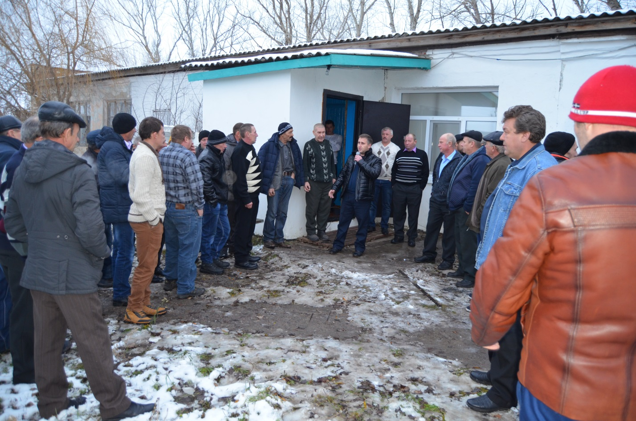

«18» ноября 2017 года состоялось собрание жителей с. Подгорное, на котором было принято решение на конкурс поддержки местных инициатив в рамках развития инициативного бюджетирования, выдвинуть проект «Устройство объектов уличного освещения в селе Подгорное Калачеевского муниципального района Воронежской области »

